Nombre y apellido:
Dirección:
Teléfono:
Fax:
E-mail:
Número de cazadores:
Número de acompañantes:
Caza mayor:
Caza menor:
Número deseado de piezas de caza:
Pesos deseados de trofeos:
Llegada:
Salida:
Comentario:

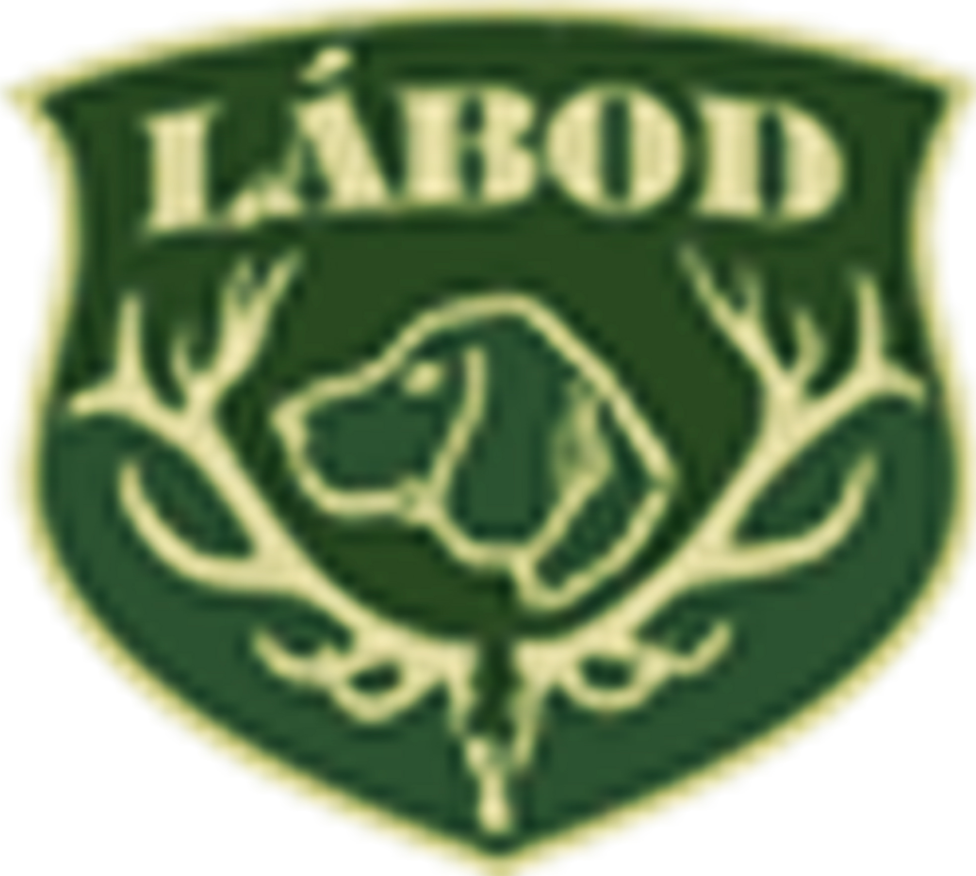
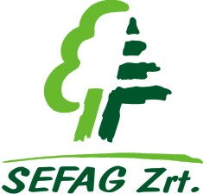
SEFAG - Lábod Agencia de Caza
H-7400 Kaposvár, Bajcsy-Zs. u. 21.
Tel.: +3682/505-105, Fax: +3682/505-107
E-Mail: sefag-labod@sefag.hu
Web: www.sefaghunting.hu
REGISTRACIÓN

